Spencer & Hill - Az ördög jobb és bal keze 2

Sanya08

Az ördög jobb és bal keze második részében egy igazán tradicionális folytatást üdvözölhetünk: az első rész cselekményének egyes mozgatóelemeit megtartja, a poénforrások is sokszor ugyanazok, ám új dolgokat is bevonzz a történetbe, az eredmény pedig nem lett kevésbé szórakoztató az elődjénél. Érződik az, hogy az első résznél egy igazán passzentos csapat toborzódott össze és mivel ez a csapat valami egészen újszerűt hozott létre (spagetti western tobzódó erőszak helyett térdcsapkodó humorral), így valahogy adta magát az, hogy egy második menetre is összeálljanak. Erre mindössze egyetlen évet kellett várni, már jött is a sequel.
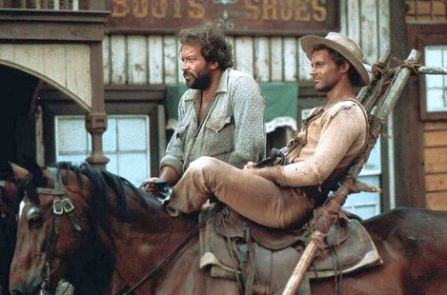
A felütésben Bambinót látjuk, amint elcsigázottan, mérföldes séta után a hegyekkel körülölelt sivatagban belebotlik néhány szerencsétlenbe, akik éppen babot főznek. Éhesek szegények és nem akarnak balhét, ez pedig nem az ő napjuk. Bambino szépen pisztolyt szegez rájuk, eldobatja velük fegyverüket és megeszi az egész tál babot, majd miután hókon nyomja egyiküket, búcsút int a marháknak. A következő jelenetben hasonlót láthatunk, mint amit az előző rész főcíménél: Hill a lova által húzott kis minimál-hintón, fáradtan, a sivatagot járja, majd hogyhogy nem éppen azokba a tökfilkókba botlik útja során, akiket Bambino nem is olyan rég helybenhagyott. Miután eljátssza a hülyét (úgy tűnik Hill karaktereinek ez visszatérő stikje: folyton félhülyének tetteti magát, hogy aztán jól meglepje ellenfeleit) fegyvert szegez rájuk és megeszi az újonnan főzött babjukat. Szar nap ez a mai számukra. Barboni nem kapkod, szépen ráérős tempóban bontogatja ki a sztorit, helyet hagyva mind a humoros betéteknek, mind pedig a főszereplők közti csipkelődő interakcióknak (ami a legtöbbször ugye kéz- a kézben jár egymással): a film első harmadában még Trinity és Bambino családi összejövetelének is tanúi lehetünk, amely már alapjában poénnak számíthat az előző epizód ismerőinek, hiszen láthatjuk végre a sokat emlegetett édesanyjukat. Ez a jelenet ugyan feleslegesnek hathat, de annak, hogy bepillantást nyerünk családi életükbe, kapunk egy élesebb képet arról, milyen családi háttér áll mögöttük. Komikus a szituáció persze, komolyan venni nehéz, de mulattató ez a kifordított értékekkel rendelkező família: az igazi cselekmény kiindulópontját is itt kapjuk, mikor is az apuka egy gyenge pillanatában magához hívatja fiait, hogy atyai jó tanácsokkal lássa el őket. Trinity-nek kezdenie kell végre magával valamit („Legyél lótolvaj, az szép szakma és nem könnyű megtanulni.”), Bambinónak pedig vigyáznia kell kistestvérére.

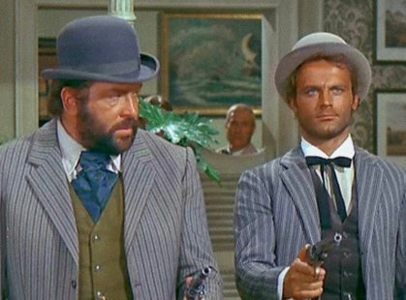

Ezután a két rosszcsont útnak indul, hogy szerencsét próbáljon a nagyvárosban és sok-sok pénzre tegyen szert.Ami kifordítottság fel volt vázolva a családi jelenetben, az az alkotás egészére jellemző: ez a két csirkefogó hiába próbálja tisztességtelen úton megkeresni a kenyerét, lépten-nyomon kudarcot vallanak, a tisztesség és becsületesség mindig felülkerekedik. Jól szemlélteti ezt az a jelenet, melyben egy kocsit akarnak kirabolni, ám végül ők lesznek azok, akik – szolidaritásból – pénzt adnak a kirabolandó embereknek. Ironikus, hogy bár tényleg lopni mentek, ami pénzt összeszedtek a film egésze alatt, mind becsületes úton szerezték (vagy olyan emberektől, akik nem érdemlik meg). Ez a fent említett vonal az egész filmen végig van vezetve egészen az össznépi verekedéssel feldobott fináléig, mely után az igazság és a jószívűség ismét makacsul kiüti a rossz ideákat. Ez persze nem jelenti azt, hogy a két jómadár a film eseményeiből bármit is tanult, a végén ugyanúgy továbbállnak és újabb kalandok elé néznek, amiknek a vége minden bizonnyal ugyanúgy az lesz, hogy megmentik az arra rászorulókat, a gazfickókat pedig bucira verik. Emellett egyéb poénforrások is akadnak a filmben (elkerülve, hogy az egész egy egypoénos menetté váljon) és bár egyik sem túlzottan kifinomult, a legtöbbjük pokoli viccesnek bizonyul nem kis részben a Spencer-Hill páros miatt. Látható kényelemmel mozognak egymás társaságában és immáron nehéz rájuk színészekként tekinteni, filmbeli perszónájuk szinte teljes egészében egybeolvadt valós énjükkel. Csodálatos, eget rengető humorú például az a jelenet, melyben a sok burzsoá, felsőosztálybeli emberrel teletömött étterembe bemennek és lakomáznak. Mivel szegénysorból jöttek és az illemet, az etikettet hírből sem ismerik, csak játszani próbálják a pénzes fickókat (részben ezért is készteti az embert hahotázásra), de ellenséges mozdulatnak vesznek minden számukra idegen zördülést (dugó kihúzásával járó pukkanó hangot pisztolylövésnek hisznek) és mozzanatot (azt hiszik megőrült a séf, amikor felgyújtja a desszertjüket és azt sem veszik jó néven, hogy olyan kevés adagot kaptak a főételből).

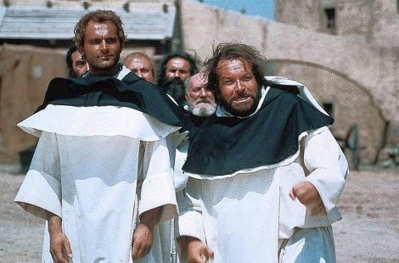

Több nézőpontból is remekül működik a jelenet: egyrészt megmosolyogtató a két főszereplőt ilyen, számukra idegen szituációban látni, másrészt pedig – és ennek a gondolata nekem kifejezetten tetszetős – kvázi gúnyolódásként, enyhe kritikának is beillik a sok értelmiségi sznobot illetően, akik éttermekben töltik idejük nagy részét, hogy felszínesen beszélgessenek érdektelen témákról, miközben fél fogukra sem elegendő falatokat egyenek. A két beles pofonosztó tökéletes kontrasztját nyújtja ennek az életmódnak és nézve őket, nekik van igazuk. Nincs is jobb annál, mint egy óriásit zabálni, szarva az állítólagos etikettre és a burzsuj bandára. Az meg csak javít a helyzeten, ha közben a szomszédos asztalnál ülve azt hiszik rólunk, hogy titkos ügynökök vagyunk titkos küldetésen. (trivia: a jelenet nem volt benne a forgatókönyvben, a két színész a helyszínen ötölték ki a dolgot)Barboni az első részhez hasonlómód újra egy hitközösséget tesz meg a megmentés céljául (felmerül a kérdés: vajon van-e valami fixációja a rendezőnek a vallásossággal kapcsolatban, vagy pedig csak véletlenül hozta így a lépés?), mely lényegében lecopyzza az elődje premisszáját: az oltalmazandók nem hisznek az erőszakban, fegyvertelenek, így segítségre szorulnak. De nem ez az egyetlen visszatérő elem, maga a vallásosság is visszatérő, filmen végigfutó viccnek bizonyult. Ezúttal még több poént illet a téma, az egyik legnagyszerűbb szcénában Bambino meggyónja bűneit a papnak, de – és megint csak a tudatlanság a humor forrása – nem ismervén a szabályokat, előtte akadékoskodik egy sort. Hiába, a tudatlanság nevettet olykor. És ez még csak egy a sok, témába vágó poén közül. Az ördög jobb és bal keze 2 tehát mindent megtartott az első erényeiből, azokat pedig sikerrel duplázta meg: humorosabb, több benne a pofozkodás (a film végi nagy „leszámolás” talán hosszabb is az előzőnél, ám ennél fogva egy fokkal fárasztóbb a végére érve) és még több emlékezetes, cool momentummal gazdagodtunk. Hogy egy példával éljek így cikkem végére érve: a jelenetet, melyben Trinity a pókerkirályt szívatja azzal, hogy villámkézzel felváltva megpofozza és pisztolyt szegez rá, bevallottan lekopizta Guillermo Del Toro a Penge második részében. És akkor hozzáteszem, hogy Olaszországban a mai napig benne van a film az öt legtöbbet kaszáló mozgóképes alkotások között. A Spencer & Hill sorozat korábbi részei: Isten megbocsát, én nem! Bosszú El Pasóban Akik csizmában halnak meg Az ördög jobb és bal keze

